Dal 15 luglio al 5 agosto 2016 La Corte di Felsina e Itinerarte presentano la mostra
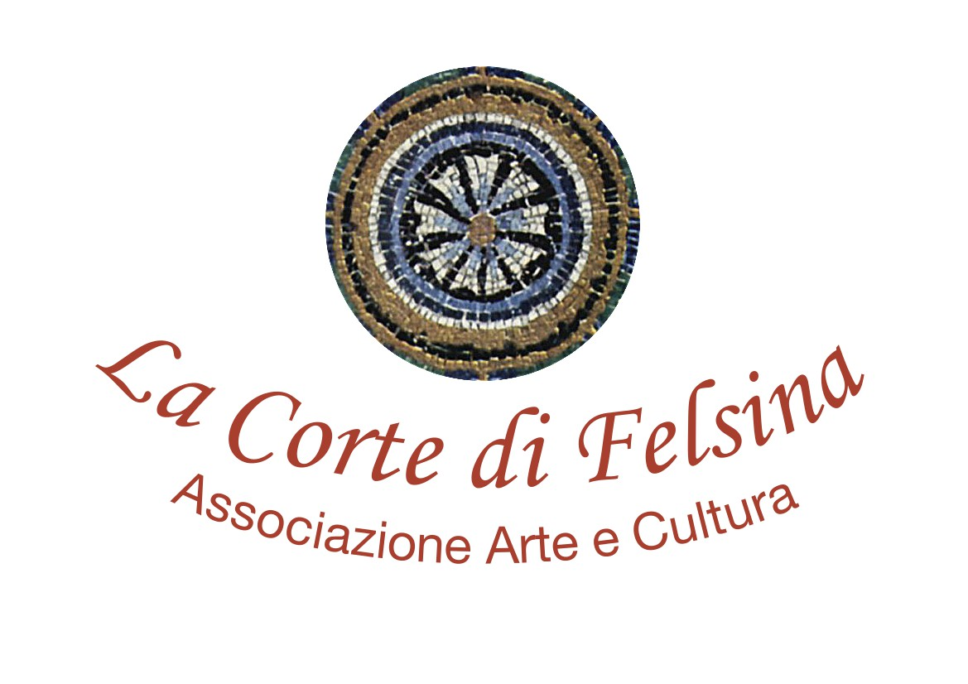

AVANTGARDE Arte di Carattere

Una mostra a tema libero che presenta otto artisti dalle caratteristiche assolutamente - e volutamente - differenti tra loro.
Katia Brancaleoni , Pasquale Celano , Fabrizio Gavatorta, Daniela Gherardo, Giancarlo Martelli , Maurizio Molteni, Graziano Rey , Paola Zola
Coordinati dall’ Associazione Itinerarte di Cuneo (presieduta dal pittore Fabrizio Gavatorta – Il Pittore delle Ombre) , in collaborazione con La Corte di Felsina ,Associazione Arte e Cultura di Bologna, espongono una ricca serie di lavori originali , che abbracciano vari stili creativi, dall’arte figurativa fino all’astrattismo

Venerdi 15 luglio ore 19 .00 Aperitivo Vernissage

La mostra sarà aperta tutti i giorni, compresi i festivi , dalle 17.00 alle 19.30 , fino al 5 agosto

La Corte di Felsina
Via Santo Stefano 53 Bologna
www.lacortedifelsina.it
( cell. 348.5191504 )
Entrata libera

